附件1

四川省2020年上半年高等教育自学考试
第二次毕业证书审查办理工作日程安排表

时 间 | 工作内容 | 备注
7月20日至8月7日 | 开通前置学历审核申请业务功能  考生提交前置学历申请 | 管理系统考生端
8月14日（含）前 | 前置学历审核和结果反馈 | 省教育考试院  管理系统考生端
8月28日至8月31日 | 开通毕业申请、  更改准考证号申请业务功能  1.考生提交毕业申请数据和毕业申请电子材料  2.考生提交准考证号更改申请  （同一准考证第二专业毕业考生）  - 因专业停考无法提交毕业申请的考生，填写《停考专业毕业申请表》并联系注册地管理机构  - 考生联系注册地管理机构完成毕业证明申请 | 管理系统考生端  各市（州）招生考试机构  院校自考办  省教育考试院
9月10日前 | 管理系统中完成该级毕业申请审核和  毕业证明申请审核并报送申请材料至省教育考试院 | 各市（州）招生考试机构  院校自考办
9月14日至9月18日 | 集中审查毕业申请 | 省教育考试院
9月14日至9月18日 | 集中办理毕业证书 | 省教育考试院
9月21日至9月25日 | 主考院校领取毕业证书署章 | 省教育考试院  院校自考办
9月下旬 | 向教育部考试中心上报  毕业信息进行学信网电子注册 | 省教育考试院
10月中旬 | 领取、发放毕业证书  和毕业生学籍表 | 省教育考试院  各市（州）招生考试机构  院校自考办
附件2

四川省高等教育自学考试毕业申请流程图（管理端）
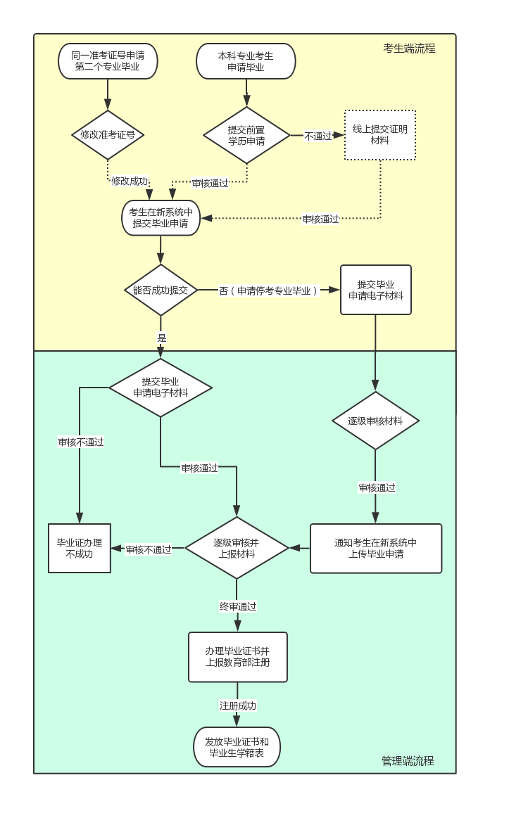

附件3

四川省高等教育自学考试毕业申请表

准考证号 | 姓名 | 性别 | 民族 | 身份证号
拟申请毕业专业名称: 专业编码： 专业层次 :
身份证复印件（国徽面）
粘贴处

身份证复印件（照片面）
粘贴处

已核对本人毕业信息正确无误。
考生签名： 联系电话：
年 月 日
县（市、区）招生考试机构审核意见：
审核人： 年 月 日
（单位署章）
市（州）招生考试机构或院校自考办审核意见：
审核人： 年 月 日
（单位署章）
省教育考试院审核组意见：
审核人： 年 月 日
附件4

四川省高等教育自学考试停考专业毕业申请表

准考证号 | 姓名 |  | 性别 | 民族 | 身份证号
拟毕业专业名称和编码 |  | 停考课程名称和编码 |  |  | 替代课程名称和编码
身份证复印件（国徽面）
粘贴处

身份证复印件（照片面）
粘贴处

已核本人毕业信息正确无误。

考生签名： 联系电话：
年 月 日
县（市、区）招生考试机构审核意见：
审核人： 年 月 日
（单位署章）
市（州）招生考试机构或院校自考办审核意见：
审核人： 年 月 日
（单位署章）
省教育考试院审核组意见：
审核人： 年 月 日
附件5

四川省高等教育自学考试毕业证明申请表
毕业生姓名 |  | 准考证号
毕业专业名称 |  | 毕业学历层次
居民身份证号 |  | 毕业证书编号
毕业院校名称 |  | 毕业时间
申请理由（参加自考的基本情况，遗失或损毁原因）： | 本人签字： 联系电话：  年 月 日
所附材料：  1.有效居民身份证复印件;  2.户口簿复印件；  3. 毕业证书复印件（或毕业生登记表复印件、准考证复印件、课程合格证书复印件其中之一）；  4. 学信网出具的《教育部学历认证电子注册备案表》或《教育部学历验证报告》；  5. 2005年12月以前的毕业需提交两张两寸蓝底照片；  6.颁证后若姓名或身份证号等个人信息发生变更的，需提交公安部门出具的合法证明材料复印件。 | 县（市、区）招生考试机构审核意见：  审核人（签名）：  审核时间： 年 月 日  审核单位（署章）： |  | 市（州）招生考试机构、院校自考办审核意见：  审核人（签名）：  审核时间： 年 月 日  审核单位（署章）：
注：1. 考生提供的相关证明材料须真实有效；
2. 此表一式两份。一份由市（州）招生考试机构、院校自考办留存，一份上交省教育考试院。
附件6

四川省教育考试院自学考试处考籍工作分工表

负责人 | 单位代码 | 单位名称 | 单位代码 | 管理单位名称
曹霞  （联系电话：028-85178745） | 0101/0107 | 四川大学 | 0112 | 成都体育学院
曹霞  （联系电话：028-85178745） | 0184 | 四川外国语大学成都学院 | 0701 | 西南科技大学
曹霞  （联系电话：028-85178745） | 1001 | 内江师范学院 | 3002 | 四川文理学院
曹霞  （联系电话：028-85178745） | 7002 | 四川法商专修学院 | 7006 | 四川现代职业学院
曹霞  （联系电话：028-85178745） | 7014 | 四川经济专修学院 | 9028 | 西南财经大学天府学院
曹霞  （联系电话：028-85178745） | 以及21个市（州）招考机构
鲁委  （联系电话：028-85178947） | 0102 | 成都医学院 | 0104 | 四川师范大学
鲁委  （联系电话：028-85178947） | 0105 | 西南财经大学 | 0106 | 西南交通大学
鲁委  （联系电话：028-85178947） | 0108 | 电子科技大学 | 0113 | 成都中医药大学
鲁委  （联系电话：028-85178947） | 0121/8009 | 四川旅游学院 | 0122 | 西南民族大学
鲁委  （联系电话：028-85178947） | 0125 | 成都信息工程大学 | 0131 | 成都大学
鲁委  （联系电话：028-85178947） | 0132 | 成都理工大学 | 0181 | 西华大学
鲁委  （联系电话：028-85178947） | 0182 | 成都师范学院 | 0301/0322 | 四川轻化工大学
鲁委  （联系电话：028-85178947） | 0401 | 攀枝花学院 | 0501 | 西南医科大学
鲁委  （联系电话：028-85178947） | 0681 | 中国民航飞行学院 | 0703 | 绵阳师范学院
鲁委  （联系电话：028-85178947） | 1101 | 乐山师范学院 | 1301 | 西南石油大学
鲁委  （联系电话：028-85178947） | 1304 | 西华师范大学 | 1501 | 宜宾学院
鲁委  （联系电话：028-85178947） | 3101 | 四川农业大学 | 3401 | 西昌学院
鲁委  （联系电话：028-85178947） | 7001 | 成都嘉华建筑专修学院 | 7003 | 四川外语专修学院
鲁委  （联系电话：028-85178947） | 7007 | 四川爱华学院 | 7008 | 四川艺术职业学院
鲁委  （联系电话：028-85178947） | 7009 | 四川天一学院 | 7015 | 四川金沙江学院
鲁委  （联系电话：028-85178947） | 7016 | 四川光华学院 | 8002 | 成都工业学院
鲁委  （联系电话：028-85178947） | 8003 | 成都纺织专科学院 | 8005 | 四川交通职业技术学院
鲁委  （联系电话：028-85178947） | 8007 | 宜宾职业技术学院 | 8008 | 泸州职业技术学院
鲁委  （联系电话：028-85178947） | 8010 | 成都农业科技职业学院 | 8012 | 四川职业技术学院
鲁委  （联系电话：028-85178947） | 8015 | 成都职业技术学院 | 8016 | 四川工业科技学院
鲁委  （联系电话：028-85178947） | 8017 | 阿坝师范学院 | 8018 | 四川国际标榜职业学院
鲁委  （联系电话：028-85178947） | 8019 | 成都艺术职业大学 | 8026 | 成都东软学院
鲁委  （联系电话：028-85178947） | 9002 | 中央司法警官学院 | 9003 | 四川警察学院
鲁委  （联系电话：028-85178947） | 9022 | 川北医学院 | 9023 | 四川中医药高等专科学校
鲁委  （联系电话：028-85178947） | 9024 | 四川城市职业学院 | 9031 | 成都文理学院
鲁委  （联系电话：028-85178947） | 9032 | 四川工商学院 | 9035 | 四川传媒学院
鲁委  （联系电话：028-85178947） | 9036 | 川北幼儿师范高等专科学校 | 9038 | 四川电子机械职业技术学院
鲁委  （联系电话：028-85178947） | 9039 | 四川电影电视学院 | 9040 | 四川大学锦城学院
鲁委  （联系电话：028-85178947） | 9041 | 西南交通大学希望学院 | 9046 | 乐山职业技术学院
鲁委  （联系电话：028-85178947） | 9047 | 西南科技大学城市学院 | 9048 | 电子科技大学成都学院

附件7

四川省高等教育自学考试
毕业生资格及材料审查责任书

四川省教育考试院：
我单位2020年上半年（20.1次）第二次毕业申请共计 个专业 人。对所有申请毕业的考生，我们均对照省考委公布的相应专业考试计划和相关申请材料，对毕业申请信息进行严格审查，他们均具备毕业资格。若在今后的毕业证注册颁发过程中，出现因我单位审查不严造成的信息错误（姓名、性别、照片、身份证号等）引起的一系列问题，我单位愿意承担相关的责任。

审查单位：_____________
分管领导签字：_________
经办人员签字：_________

单位署章
年 月 日
附件8

四川省高等教育自学考试
毕业申请材料交接表

报送单位（署章）：
毕业申请材料 | 专 科 人 | 合计 | 人
毕业申请材料 | 本 科 人 | 合计 | 人
毕业证明申请材料 | 合 计 人
交件人及联系方式
接收人及联系方式
交接时间、方式 | 年 月 日 （面交 邮寄）
材料退回情况 | 专科 人 本科 人
备 注
注：本表一式两份
附件9

四川省2020年上半年高等教育自学考试
第二次毕业证书审查办理工作人员抽调安排表

工作日期 | 工作内容 | 抽调单位
9月14日至16日 | 审核毕业申请 | 四川师范大学自考办（1人）  成都大学自考办（1人）  成都信息工程大学自考办（1人）  中国民用航空飞行学院自考办（1人）
9月17日 | 检查毕业专业  和照片 | 西南财经大学自考办（1人）  成都体育学院自考办（1人）  成都信息工程大学自考办（1人）  成都工业学院自考办（1人）
9月17日至18日 | 打印毕业证书  和毕业生学籍表 | 西南财经大学自考办（1人）  电子科技大学自考办（1人）  成都大学自考办（1人）  成都工业学院自考办（1人）
9月17日至18日 | 清点和分发  毕业证书 | 四川大学自考办（1人）  四川师范大学（1人）  西南交通大学自考办（1人）  成都信息工程大学自考办（1人）
9月21日至25日 | 清点和分发  毕业证书 | 西南财经大学自考办（1人）  电子科技大学自考办（1人）  成都大学自考办（1人）  成都工业学院自考办（1人）
注：工作时间为9:00—17:00，工作地点为省教育考试院9楼902办公室，本次严格按照疫情防控要求安排工作，请以上单位选派身体健康、熟悉业务、履职尽责的同志参加。

四川省教育考试院办公室 2020年7月13日印发

